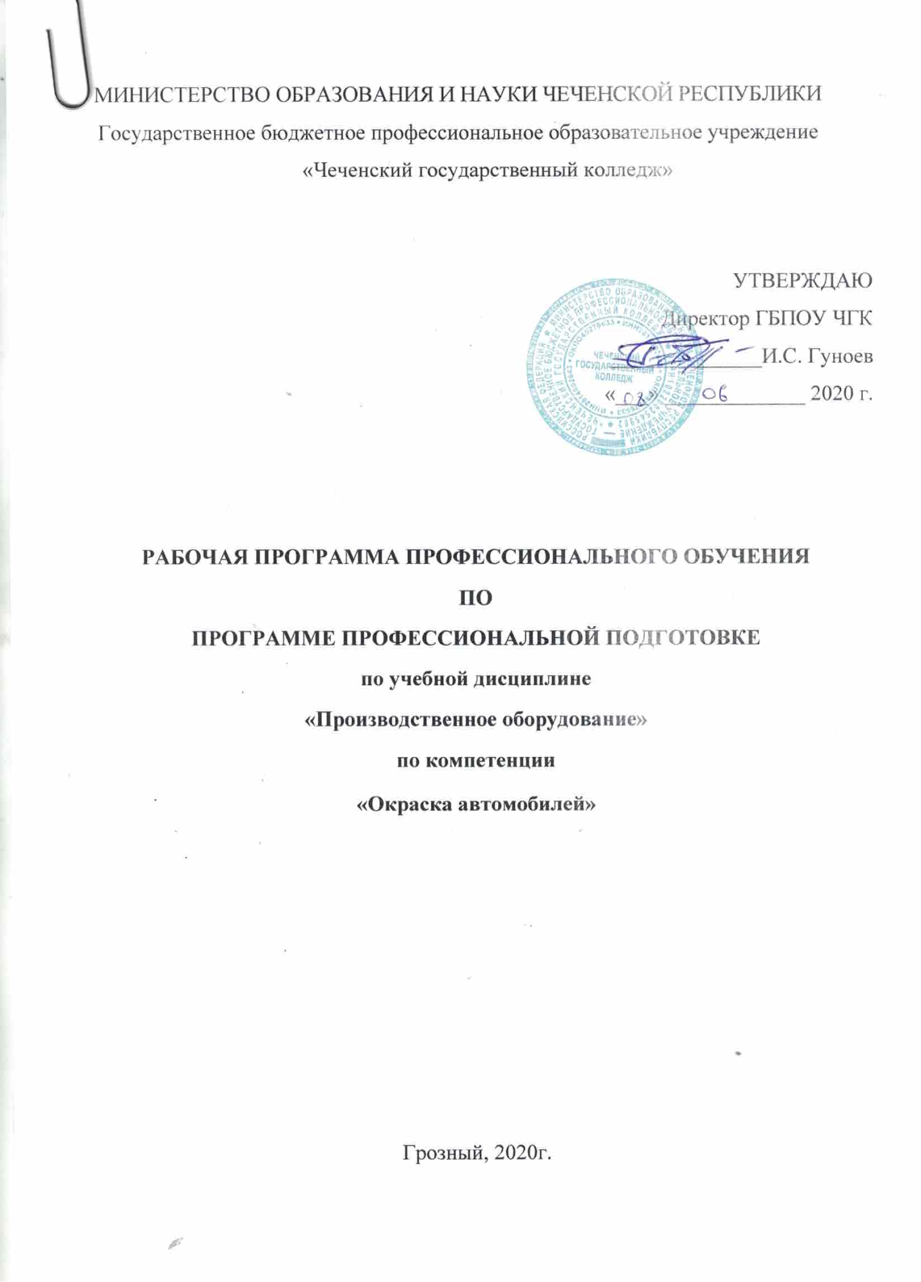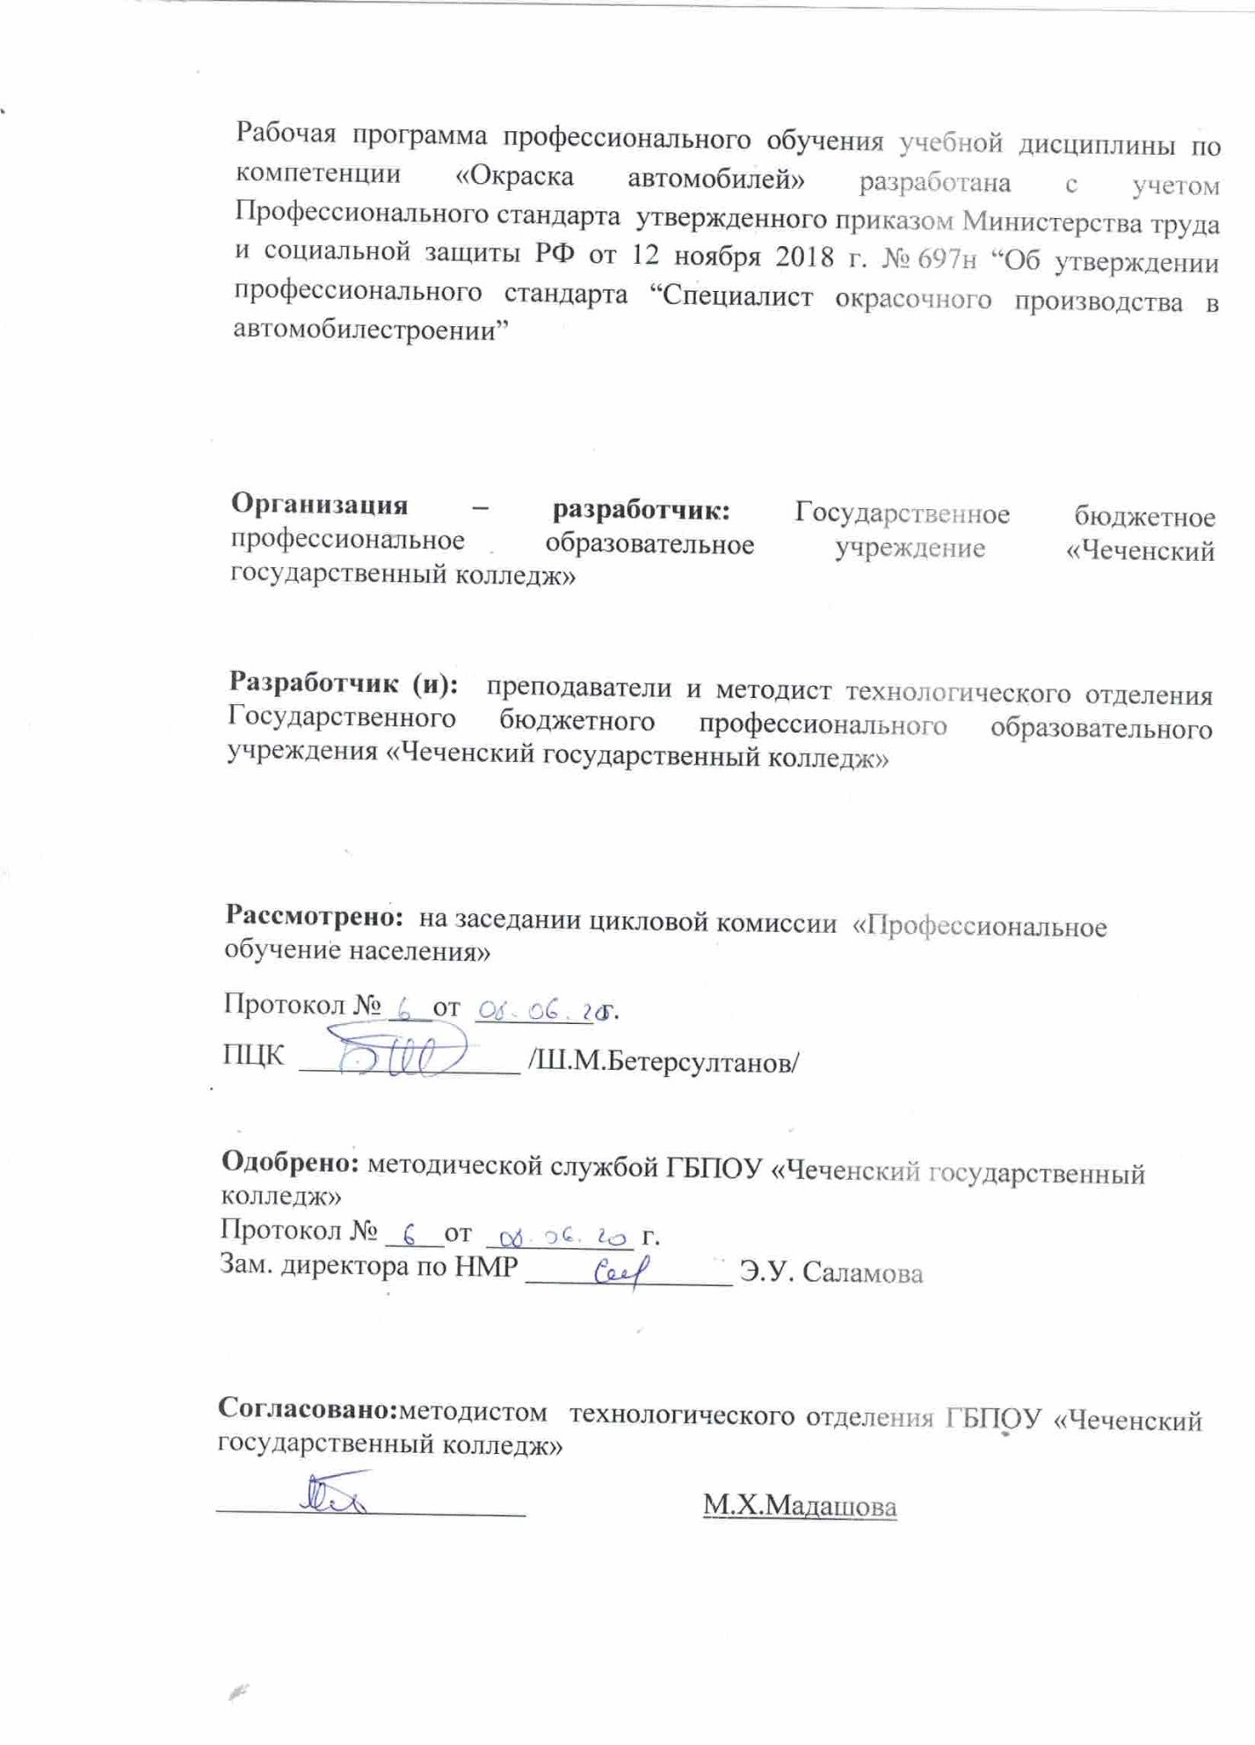

СОДЕРЖАНИЕ

1. ПАСПОРТ ПРОГРАММЫУЧЕБНОЙ ДИСЦИПЛИНЫ | стр.  4
2. содержание УЧЕБНОЙ ДИСЦИПЛИНЫ | 11
3. условия реализации УЧЕБНОЙ ДИСЦИПЛИНЫ | 12
4. Контроль и оценка результатов освоения УЧЕБНОЙ ДИСЦИПЛИНЫ | 14

1. ПАСПОРТ ПРОГРАММЫ
УЧЕБНОЙ ДИСЦИПЛИНЫ
1.1. Область применения программы
Рабочая программа профессионального модуля является частью основной образовательной программы в соответствии с ФГОС по профессии Тюнинг автомобилей с учетом профессионального стандарта по специальности 23.02.07. Технологическое обслуживание и ремонт двигателей, систем, агрегатов автомобилейв части освоения основного вида профессиональной деятельности «Организация процесса модернизации и модификации автотранспортных средств»и соответствующих профессиональных компетенций (ПК).

1.2.Место дисциплины в структуре основной профессиональной
образовательной программы:
Дисциплина «Производственное оборудование» принадлежит к профессиональному циклу.

1.3. Цели и задачи модуля – требования к результатам освоения модуля
В результате изучения профессионального модуля студент должен
уметь:
Определять основные геометрические параметры деталей, узлов и агрегатов;
Определять технические характеристики узлов и агрегатов транспортных средств;
Подбирать необходимый инструмент и оборудование для проведения работ;
Подбирать оригинальные запасные части и их аналоги по артикулам и кодам в соответствии с каталогом.
Подбирать необходимый инструмент и оборудование для проведения работ;
Подбирать оригинальные запасные части и их аналоги по артикулам и кодам в соответствии с заданием;
Визуально и экспериментально определять техническое состояние узлов, агрегатов и механизмов транспортного средства;
Подбирать необходимый инструмент и оборудование для проведения работ.
Определять возможность, необходимость и экономическую целесообразность модернизации автотранспортных средств;
Соблюдать нормы экологической безопасности
Определять направления ресурсосбережения в рамках профессиональной деятельности по профессии (специальности)
Определить необходимые ресурсы;
Владеть актуальными методами работы;
Проводить контроль технического состояния транспортного средства.
Составить технологическую документацию на модернизацию и тюнинг транспортных средств.
Определить взаимозаменяемость узлов и агрегатов транспортных средств, необходимый объем используемого материала, возможность изменения интерьера, качество используемого сырья;
Установить дополнительное оборудование, различные аудиосистемы, освещение.
Выполнить арматурные работы.
Определить необходимый объем используемого материала, возможность изменения экстерьера качество используемого сырья;
Установить дополнительное оборудование, внешнее освещение.
Наносить краску и пластидип, аэрографию.
Изготовить карбоновые детали
Визуально определять техническое состояние производственного оборудования;
Определять наименование и назначение технологического оборудования;
Подбирать инструмент и материалы для оценки технического состояния производственного оборудования;
Читать чертежи, эскизы и схемы узлов и механизмов технологического оборудования;
Обеспечивать технику безопасности при выполнении работ по оценке технического состояния производственного оборудования;
Определять потребность в новом технологическом оборудовании;
Определять неисправности в механизмах производственного оборудования.
Составлять графики обслуживания производственного оборудования;
Подбирать инструмент и материалы для проведения работ по техническому обслуживанию и ремонту производственного оборудования;
Обеспечивать технику безопасности при выполнении работ по техническому обслуживанию производственного оборудования;
Настраивать производственное оборудование и производить необходимые регулировки.
Прогнозировать интенсивность изнашивания деталей и узлов оборудования;
Определять степень загруженности и степень интенсивности использования производственного оборудования;
Диагностировать оборудование, используя встроенные и внешние средства диагностики;
Рассчитывать установленные сроки эксплуатации производственного оборудования;
Применять современные методы расчетов с использованием программного обеспечения ПК;
Создавать виртуальные макеты исследуемого образца с критериями воздействий на него, применяя программные обеспечения ПК.
знать:
Назначение, устройство и принцип работы агрегатов, узлов и деталей автомобиля;
Правила чтения электрических и гидравлических схем;
Правила пользования точным мерительным инструментом;
Современные эксплуатационные материалы, применяемые на автомобильном транспорте.
Основные сервисы в сети интернет по подбору запасных частей; Классификация запасных частей автотранспортных средств;
Законы РФ, регулирующие сферу переоборудования транспортных средств;
Назначение, устройство и принцип работы агрегатов, узлов и деталей автомобиля;
Основные направления в области улучшения технических характеристик автомобилей;
Назначение, устройство и принцип работы технологического оборудования для модернизации автотранспортных средств;
Методику определения экономического эффекта от модернизации и модификации автотранспортных средств.
Конструктивные особенности узлов, агрегатов и деталей автотранспортных средств;
Назначение, устройство и принцип работы технологического оборудования для модернизации;
Материалы, используемые при производстве деталей узлов, агрегатов.
Правила расчета снижения затрат на эксплуатацию Т.С., рентабельность услуг;
Правила подсчета расхода запасных частей, затрат на обслуживание и ремонт;
Правила экологической безопасности при ведении профессиональной деятельности
Основные ресурсы, задействованные в профессиональной деятельности
Пути обеспечения ресурсосбережения. Требования техники безопасности.
Законы РФ, регламентирующие произведение работ по тюнингу
Особенности и виды тюнинга. Основные направления тюнинга двигателя.
Устройство всех узлов автомобиля. Теорию двигателя. Теорию автомобиля. Особенности тюнинга подвески. Технические требования к тюнингу тормозной системы. Требования к тюнингу системы выпуска отработанных газов. Особенности выполнения блокировки для внедорожников. Знать виды материалов, применяемых в салоне автомобиля;
Особенности использования материалов и основы их компоновки;
Особенности установки аудиосистемы;
Технику оснащения дополнительным оборудованием;
Особенности установки внутреннего освещения;
Требования к материалам и особенности тюнинга салона автомобиля. Способы увеличения мощности двигателя;
Технологию установки ксеноновых ламп и блока розжига;
Методы нанесения аэрографии;
Технологию подбора дисков по типоразмеру;
ГОСТ Р 51709-2001 проверки света фар на соответствие;
Особенности подбора материалов для проведения покрасочных работ;
Знать особенности изготовления пластикового обвеса;
Технологию тонировки стекол; Технологию изготовления и установки подкрылков.
Назначение, устройство и характеристики типового технологического оборудования;
Признаки и причины неисправностей оборудования его узлов и деталей;
Неисправности оборудования его узлов и деталей;
Правила безопасного владения инструментом и диагностическим оборудованием;
Правила чтения чертежей, эскизов и схем узлов и механизмов технологического оборудования;
Методику расчетов при определении потребности в технологическом оборудовании;
Технические жидкости, масла и смазки, применяемые в узлах производственного оборудования.
Систему технического обслуживания и ремонта производственного оборудования;
Назначение и принцип действия инструмента для проведения работ по техническому обслуживанию и ремонту производственного оборудования;
Правила работы с технической документацией на производственное оборудование;
Требования охраны труда при проведении работ по техническому обслуживанию и ремонту производственного оборудования;
Технологию работ, выполняемую на производственном оборудовании;
Способы настройки и регулировки производственного оборудования.
Законы теории надежности механизмов и деталей производственного оборудования;
Влияние режима работы предприятия на интенсивность работы производственного оборудования и скорость износа его деталей и механизмов;
Средства диагностики производственного оборудования;
Амортизационные группы и сроки полезного использования производственного оборудования; Приемы работы в MicrosoftExcel, MATLAB и др. программах;
Факторы, влияющие на степень и скорость износа производственного оборудования
1.4. Количество часов на освоение программы учебной дисциплины:
«Производственное оборудование»
аудиторная учебная нагрузка обучающегося –42 часа.

1.5. Результатом освоения программы учебной дисциплины является овладение обучающимися видом профессиональной деятельности
общими (ОК) и (ПК) компетенциями.
ОК 01. Выбирать способы решения задач профессиональной деятельности, применительно к различным контекстам.
ОК 02. Осуществлять поиск, анализ и интерпретацию информации, необходимой для выполнения задач профессиональной деятельности.
ОК 03. Планировать и реализовывать собственное профессиональное и личностное развитие.
ОК 04. Работать в коллективе и команде, эффективно взаимодействовать с коллегами, руководством, клиентами.
ОК 07. Содействовать сохранению окружающей среды, ресурсосбережению, эффективно действовать в чрезвычайных ситуациях.
ОК 09. Использовать информационные технологии в профессиональной деятельности.
ОК 10. Пользоваться профессиональной документацией на государственном и иностранном языке.
ВД Организация процесса модернизации и модификации автотранспортных средств
ПК 6.1. Определять необходимость модернизации автотранспортного средства
ПК 6.2. Планировать взаимозаменяемость узлов и агрегатов автотранспортного средства и повышение их эксплуатационных свойств
ПК 6.3. Владеть методикой тюнинга автомобиля
ПК 6.4. Определять остаточный ресурс производственного оборудования.

1.6.Организация учебного процесса со студентами с ОВЗ.
Рабочая программа может быть использована для обеспечения образовательного процесса инвалидов и лиц с ограниченными возможностями.

Общие рекомендации по работе со студентами-инвалидами:
- Использование указаний, как в устной, так и письменной форме;
- Поэтапное разъяснение заданий;
- Последовательное выполнение заданий;
- Повторение студентами инструкции к выполнению задания;
- Обеспечение аудио-визуальными техническими средствами обучения;
- Демонстрация уже выполненного задания (например, решенная математическая задача);
- Близость к студентам во время объяснения задания;
- Разрешение использовать диктофон для записи ответов учащимися;
- Акцентирование внимания на хороших оценках;
- Распределение студентов по парам для выполнения проектов, чтобы один из студентов мог подать пример другому;
- Свести к минимуму наказания за невыполнение задания; ориентироваться более на позитивное, чем негативное;
- Игнорирование незначительных поведенческих нарушений. Разработка мер вмешательства в случае недопустимого поведения, которое является непреднамеренным.

2. СОДЕРЖАНИЕ УЧЕБНОЙ ДИСЦИПЛИНЫ

Наименование разделов учебной дисциплины и тем | Содержание учебного материала, лабораторные работы и практические занятия, самостоятельная работа обучающихся, курсовая работа (проект) | Объем часов | Уровень освоения
Производственное оборудование |  | 42
Глава 1. | Содержание | 42
 | Эксплуатация оборудования для диагностики автомобилей | 10 | 2
 | Эксплуатация подъемно-осмотрового оборудования | 10 | 2
 | Эксплуатация подъемно-транспортного оборудования | 10 | 2
 | Эксплуатация оборудования для ремонта агрегатов автомобиля | 6 | 2
 | Эксплуатация оборудования для ТО и ремонта приборов топливных систем | 4 | 2
 | Эксплуатация оборудования для ТО и ремонта колес и шин | 2 | 2

3. условия реализации УЧЕБНОЙ ДИСЦИПЛИНЫ
3.1. Требования к минимальному материально-техническому обеспечению
Требования к минимальному материально-техническому обеспечению
Оборудование учебных кабинетов и рабочих мест кабинетов:
1. «Устройство автомобилей»:
- комплект деталей, узлов, механизмов, моделей, макетов;
- комплект учебно-методической документации;
- наглядные пособия.
2. «Техническое обслуживание и ремонт автомобилей»:
- комплект деталей, узлов, механизмов, моделей, макетов;
- комплект инструментов, приспособлений;
- комплект учебно-методической документации;
- наглядные пособия.
Оборудование мастерской и рабочих мест мастерской:
1. Слесарной:
- Рабочие места по количеству обучающихся;
- станки: настольно-сверлильные, заточные и др.;
- набор слесарных инструментов;
- набор измерительных инструментов;
- приспособления;
- заготовки для выполнения слесарных работ.
2. Токарно-механической:
- Рабочие места по количеству обучающихся;
- станки: токарные, фрезерные, сверлильные, заточные, шлифовальные;
- наборы инструментов;
- приспособления;
- заготовки.
3. Кузнечно-сварочной:
- Рабочие места по количеству обучающихся;
- оборудование термического отделения;
- сварочное оборудование;
- инструмент;
- оснастка;
- приспособления;
- материалы для работ;
- средства индивидуальной защиты.
4. Демонтажно-монтажной:
- Оборудование и оснастка для производства демонтажно-монтажных работ;
- инструменты, приспособления для разборочных и сборочных работ;
- стенды для разборки, сборки и регулировки агрегатов и узлов.
Оборудование лаборатории и рабочих мест лаборатории:
1. «Двигателей внутреннего сгорания»
- двигатели;
- стенды;
- комплект плакатов;
- комплект учебно-методической документации.
2. «Электрооборудования автомобилей»
- стенды;
- комплект плакатов;
- комплект учебно-методической документации.
3. «Автомобильных эксплуатационных материалов»
- автоматизированное рабочее место преподавателя;
- автоматизированные рабочие места студентов;
- методические пособия;
- комплект плакатов;
- лабораторное оборудование.
4. «Технического обслуживания и ремонта автомобилей»
- автоматизированное рабочее место преподавателя;
- автоматизированные рабочие места студентов;
- методические пособия;
- комплект плакатов;
- лабораторное оборудование.
5. «Технических средств обучения»
- компьютеры;
- принтер;
- сканер;
- проектор;
- плоттер;
- программное обеспечение общего назначения;
- комплект учебно-методической документации.

4. КОНТРОЛЬ И ОЦЕНКА РЕЗУЛЬТАТОВ
ОСВОЕНИЯ ПРОФЕССИОНАЛЬНОГО МОДУЛЯ
Контроль и оценка результатов освоения дисциплины осуществляется преподавателем в процессе проведения практических занятий и лабораторных работ, тестирования, а также выполнения обучающимися индивидуальных заданий, проектов, исследований.

Результаты обучения (освоенные умения, усвоенные знания) | Формы и методы контроля и оценки результатов обучения
1 | 2
Умения:
подбирать материалы по их назначению и  условиям эксплуатации для выполнения работ | Лабораторно-практическиеработы, тесты
применять материалы при выполнении работ | практическиезанятия, домашниеработы
Знания:
общую классификацию материалов, характерные свойства и области их  применения; | тесты, домашняя работа, лабораторно- практические работы
общие сведения о строении материалов | Тесты, домашняяработа
общие сведения, назначение, виды и свойства различных материалов (в соответствии с  профилем) | Контрольнаяработа, практическиезанятия

